KCon2026-签到+抽奖小程序 需求文档

10:06-10:21 | 茶歇 | 能量补给 | 茶歇后抽奖

14:45-15:00 | 茶歇+第二轮抽奖 | 茶歇后抽奖

KCon 2026 签到 + 抽奖小工具 · 需求文档

版本：v1.0（共建稿）｜ 整理日期：2026-10-09 ｜ 状态：待老板确认
标注约定：✅ 已确认 ｜ 🟡 待确认 ｜ 💭 假设（无回复则按此执行）

1. 背景与目标

1.1 业务背景
- KCon 2026（11月1日·中关村展示中心）与 人工智能+ 大会同场举办。
- 票源渠道：票务走多平台，嘶吼（主力）、TGO、崔牛会、另有对公票、赠票、VIP/嘉宾/媒体票。
- 票以电子票为主，票源区分靠「名单归集 + 渠道标识」，不靠票面打码。

1.2 工具目标
- 大会当天观众自助签到：手机扫码 → 输手机号（支持后四位）或姓名 → 自动识别票源渠道 → 点签到。
- 签到即分配**唯一随机端口号（1-65535）**作为抽奖号，大字号展示并提示截图保存。
- 管理端：名单管理（上传/追加/替换）、签到实时监控、数据导出。
- 抽奖端：大屏滚动抽号，支持上午场/下午场分场次、一号只中一次、作废重抽、兑奖核验防伪造。
- 全程本地部署：会场至少一台笔记本运行，数据不出本机。

2. 用户与场景
角色 | 使用端 | 场景
参会观众 | 手机浏览器 | 扫码→输手机号/姓名→签到→截图保存端口号
签到台工作人员 | 笔记本+管理端 | 监控签到进度、处理查不到名单的观众
市场组（您） | 管理端 | 上传/追加各渠道名单、导出签到数据
主持人/抽奖操作员 | 抽奖大屏端 | 选择场次→设定截止→抽奖→宣布中奖
兑奖工作人员 | 抽奖端（兑奖核验区） | 输入端口号→核对持有人姓名/尾号→兑奖

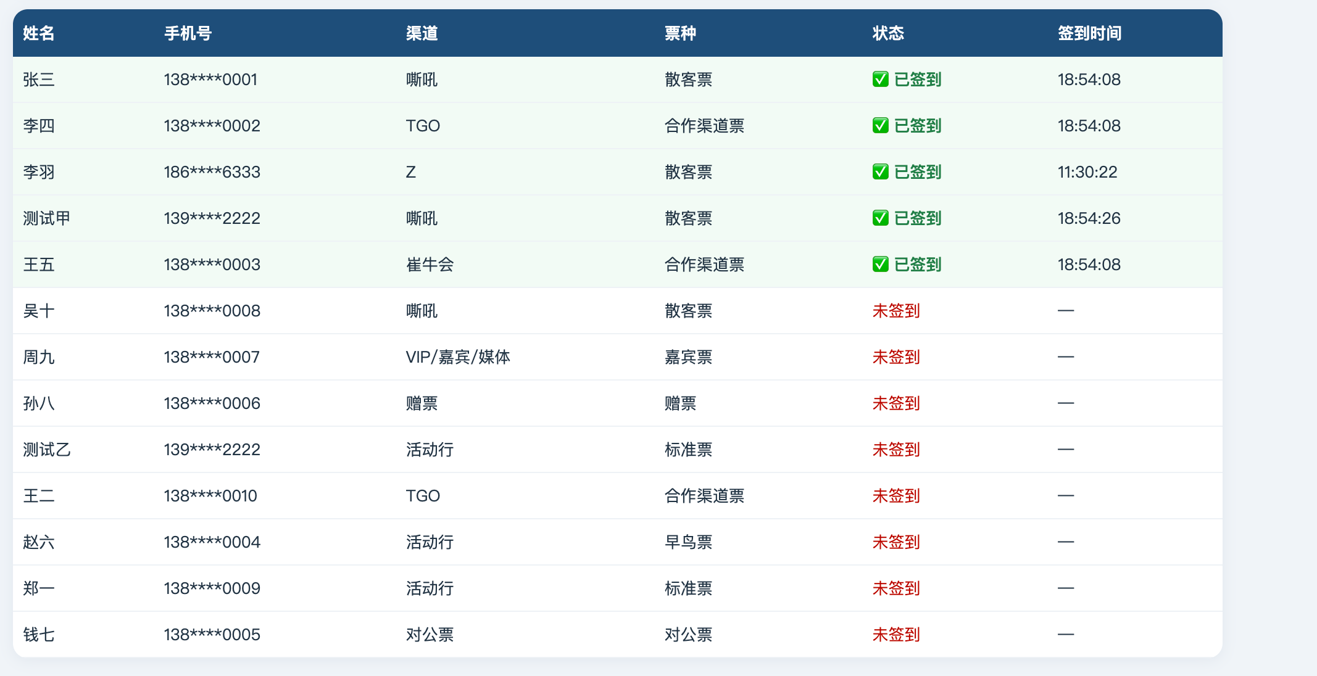

3. 范围

范围内：观众签到、端口号分配、名单管理、实时看板、分场次抽奖、作废重抽、兑奖核验、数据导出。
范围外：① 与各售票平台的 API 对接（名单靠 Excel 人工汇总导入）；② 线上售票/收款；③ 闸机/人脸识别等硬件；④ 微信小程序上架（用 H5 网页实现同等体验）。

4. 功能需求

4.1 观众签到端（H5 网页）
编号 | 需求 | 优先级 | 状态
FR-01 | 观众扫码打开签到页，无需注册登录 | P0 | ✅
FR-02 | 支持输入完整手机号查询票务信息 | P0 | ✅
FR-03 | 支持输入手机号后四位查询（仅当尾号全场唯一）；多人同尾号时提示"请输入完整手机号" | P0 | ✅
FR-04 | 支持输入姓名查询：列出候选（姓名+手机掩码+渠道），观众点"是我"确认后进入签到；纯姓名不直接放行，防重名冒签 | P0 | 🟡（默认按此做）
FR-05 | 查询结果展示：姓名、票源渠道（S嘶吼/T-TGO/C崔牛会/D对公/G赠票/V嘉宾）、票种 | P0 | ✅
FR-06 | 点"确认签到"后：显示签到成功+签到时间，并分配唯一随机端口号（1-65535，全场不重复） | P0 | ✅
FR-07 | 成功页大字号显示端口号，文案提示"本次大会奖品丰厚，请截图保存，此端口号是抽奖与兑奖唯一凭证" | P0 | ✅（文案已优化）
FR-08 | 重复查询/重复签到：端口号保持不变，显示已签到状态，按钮置灰 | P0 | ✅
FR-09 | 查不到名单：提示"请联系现场工作人员"，不自动放行（临时来宾走人工嘉宾通道） | P0 | ✅

4.2 管理端（/admin）
编号 | 需求 | 优先级 | 状态
FR-10 | 上传 Excel（.xlsx/.xls）或 CSV 名单，表头含：姓名/手机号/渠道标识/票种/公司/职位 | P0 | ✅
FR-11 | 支持追加模式（按手机号去重，同号更新信息）与替换模式；上传后立即生效，无需重启 | P0 | ✅
FR-12 | 提供标准模板下载 | P1 | ✅
FR-13 | 实时看板：总人数/已签到/未签到/签到率 + 各渠道进度条，每5秒自动刷新 | P0 | ✅
FR-14 | 签到名单表：姓名、手机号（掩码）、渠道、票种、端口号、签到状态、签到时间 | P0 | ✅
FR-15 | 导出签到 Excel（含端口号、签到时间、是否中奖列） | P0 | ✅
FR-16 | 管理台显示观众签到地址与抽奖地址 | P1 | ✅

4.3 抽奖端（/lottery，投大屏用）
编号 | 需求 | 优先级 | 状态
FR-17 | 深色大屏风格：超大数字滚动约1秒→定格中奖端口号，显示中奖人姓名+渠道 | P0 | ✅
FR-18 | 分场次抽奖：可切换 上午场/下午场/全天 | P0 | 🟡 场次时间待定
FR-19 | 仅限当日签到者参与抽奖（非当日签到记录不进入抽奖池） | P0 | ✅
FR-20 | 场次截止时间：上午场只抽"上午截止前签到的人"，下午场只抽"下午截止下午抽奖签到所有人（包含上午，剔除上午中奖的人）"；截止方式支持现场手动锁定或固定时间点 | P0 | 🟡 待定（默认：现场手动设截止时间，如12:00）
FR-21 | 一号只中一次：已中奖端口号自动移出抽奖池，不可重复中奖 | P0 | ✅
FR-22 | 作废重抽：中奖人不在场可作废该条记录，号码回池重抽 | P0 | ✅
FR-23 | 抽奖页实时显示：当前场次、可抽奖号数、今日已签到数、已中奖数；无人签到时明确提示"请先让观众签到" | P1 | ✅
FR-24 | 兑奖核验：输入端口号→显示持有人姓名/手机掩码/渠道/是否中奖；未发放的端口号提示"可能为伪造截图"；兑奖前要求领奖人报姓名或尾号核对 | P0 | ✅
兑奖
兑奖核验规则：来展位领取奖品，说出端口号，报自己手机号和名字，系统自动查询核验，核验成功后，有个按钮，如果领走了，就点已领取
抽奖时，系统写入已中奖
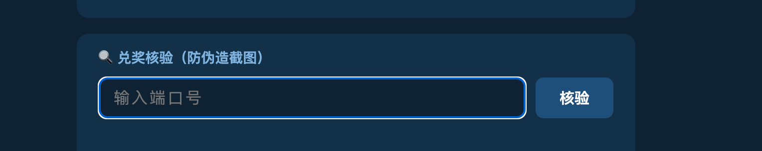

4.4 数据规则
编号 | 规则 | 状态
FR-25 | 手机号是全场唯一主键；同一人多平台购票按手机号去重 | ✅
FR-26 | 渠道标识：S/T/C/H/D/G/V 七类 | ✅
FR-27 | 端口号与手机号绑定持久化，重启不丢、不变号 | ✅
FR-28 | 签到记录带日期+时间，支持"当日"判断 | ✅

5. 非功能需求
类别 | 需求
部署 | 会场一台笔记本运行（Mac/Windows 均可，仅需 Python 环境）；手机与笔记本同一会场 WiFi
网络 | 不依赖外网；数据查询走本地，建议备手机热点兜底
性能 | 单文件并发支撑 300-500 人现场签到（瞬时并发低），抽奖单点操作
数据安全 | 所有数据仅存本机（CSV/JSON 文件），不上传任何外部服务器；会后按合规要求加密存档或销毁
隐私 | 管理台与核验结果中手机号一律掩码显示（138****0001）
可用性 | 观众端页面极简，三步完成签到；操作失误（输错号）有明确引导
可恢复 | 签到/端口/中奖数据实时落盘，断电重启不丢

6. 接口与数据

6.1 输入
- 票务名单：Excel/CSV（姓名、手机号、渠道标识、票种），由各渠道日报汇总而来。

6.2 数据文件（应用同目录）
文件 | 内容
attendees.csv | 票务总表
signed.json | 签到记录（手机号→时间+日期）
ports.json | 端口号分配（手机号→端口号）
winners.json | 中奖记录（含场次）
session.json | 当前场次与截止时间

6.3 输出
- 导出签到 Excel（含中奖标记），供会后核对与存档。

7. 约束与依赖
- 运行环境：Python 3 + openpyxl 库（导出/模板用）。
- 名单质量依赖：各渠道必须提供手机号字段（核验主键），缺手机号的渠道无法自助签到。
- 现场需申请网络专线 + 备 4G 路由；同场 GAi+C 大会人员混场，临时来宾走人工通道。
- 观众与笔记本必须同一 WiFi 网段（无访客隔离）。

8. 验收标准
编号 | 验收项 | 通过标准
AC-01 | 手机号签到 | 输入名单内手机号→显示姓名/渠道/票种→签到成功→获得端口号
AC-02 | 后四位签到 | 唯一尾号可签到；重名尾号提示输完整手机号
AC-03 | 姓名签到 | 输姓名列出候选→选"是我"→正常签到
AC-04 | 端口号 | 全场唯一、范围1-65535、重复签到不变号
AC-05 | 上传名单 | 追加去重、替换生效、错误表头有提示
AC-06 | 场次抽奖 | 上午场只含上午截止前签到者；下午场只含下午截止前签到者；切场即刷新可抽数量
AC-07 | 一号一中 | 已中奖号再抽100次不出现
AC-08 | 作废重抽 | 作废后号码回池且可再次中奖
AC-09 | 兑奖核验 | 有效号返回持有人信息；伪造号提示拦截
AC-10 | 断电恢复 | 重启后签到/端口/中奖数据完整

9. 待确认事项（请老板拍板）🟡
# | 事项 | 我的建议（不回复默认按建议执行）
1 | 姓名签到的安全级别 | 姓名搜索+选"是我"确认（仍防不了"同名不同人"的极小概率，建议兑奖时再核手机尾号兜底）
2 | 上午/下午场的截止方式 | 抽奖页现场手动填截止时间（如12:00、17:00），比固定写死灵活，应对议程延误
3 | 各场次的具体截止时间 | 您给定（如上午场12:00前、下午场17:00前），现场可改 【点击抽奖按钮时截止】
4 | 抽奖次数与奖品对应 | 每场抽几轮？每轮几份奖品？（影响作废/清空操作节奏，功能上已支持）
5 | VIP/嘉宾是否参与抽奖 | 建议 G赠票/V嘉宾 也进抽奖池（默认全参与，如需排除请告知）
6 | 查到"已签到"的观众页面 | 直接显示其端口号（当前设计），还是隐藏需现场核对？（当前=直接显示，方便找回）

10. 风险
风险 | 应对
某渠道名单缺手机号 | 提前与各渠道确认字段；缺失者走人工通道
现场 WiFi 访客隔离导致观众连不上 | 提前用测试机验证；备手机热点
截图造假冒领 | 兑奖核验+报姓名/尾号双重核对
同名同姓被冒签 | 姓名签到需选"是我"；兑奖核手机尾号兜底
多人同时抽奖操作 | 抽奖端仅1人操作（主持人），不支持多端并发控制（口头约定即可）

确认方式：老板回复第9节各事项的选择（或直接说"都按建议"），我即进入开发。

